ĐẠI HỌC QUỐC GIA HÀ NỘI
TRƯỜNG ĐẠI HỌC KHOA HỌC TỰ NHIÊN
KHOA TOÁN - CƠ - TIN HỌC
BÁO CÁO CUỐI KỲ
Chuyên đề nghiên cứu 2 – Nhóm 12
Đề tài:
SO SÁNH MÔ HÌNH CỔ ĐIỂN, MACHINE LEARNING
VÀ FOUNDATION MODEL CHO DỰ BÁO XÁC SUẤT
NHU CẦU GIÁN ĐOẠN TRONG BÁN LẺ,
CÓ PHÂN NHÓM THEO ĐẶC TÍNH NHU CẦU
Giảng viên hướng dẫn: | TS. Hoàng Thị Phương Thảo
Học viên thực hiện: | Cao Duy Khánh – 25007876  Nguyễn Thị Phương Thảo – 25007851  Ngô Thị Thanh Thảo – 25007852  Hoàng Vũ Minh – 25007867  Trần Mạnh Cường – 25007884
Hà Nội, tháng 10 năm 2026

MỤC LỤC
CHƯƠNG 1: GIỚI THIỆU 6
1.1. Bối cảnh và động lực nghiên cứu 6
1.2. Vấn đề nghiên cứu 6
1.3. Mục tiêu và câu hỏi nghiên cứu 7
1.4. Đối tượng và phạm vi nghiên cứu 7
1.4.1. Đối tượng nghiên cứu 7
1.4.2. Phạm vi nghiên cứu 8
1.5. Cấu trúc bài luận 8
CHƯƠNG 2: CƠ SỞ LÝ THUYẾT 8
2.1. Chuỗi thời gian và bài toán nhu cầu gián đoạn 8
2.2. Phân nhóm nhu cầu theo khung SBC 9
2.3. Dự báo điểm so với dự báo xác suất 9
2.4. Họ mô hình cổ điển 9
2.4.1. Naive và SeasonalNaive 9
2.4.2. Croston 10
2.4.3. SBA 10
2.4.4. TSB 11
2.5. Họ machine learning: LightGBM hồi quy phân vị 11
2.6. Họ foundation model 12
2.6.1. Chronos-Bolt 12
2.6.2. TinyTimeMixer (TTM) 13
2.6.3. Moirai-2 13
2.7. Bọc phân phối Negative Binomial cho dự báo điểm 13
2.8. Hiệu chuẩn dự báo xác suất bằng split-conformal 14
2.9. Khung đánh giá và kiểm định thống kê 14
2.9.1. Thước đo theo hai khía cạnh độ phủ và độ sắc 14
2.9.2. Kiểm định Diebold-Mariano, MCB và quy tắc tuyên bố thắng 15
CHƯƠNG 3: DỮ LIỆU VÀ MÔ HÌNH 15
3.1. Nguồn dữ liệu 15
3.2. Tiền xử lý dữ liệu 16
3.3. Lấy mẫu phân tầng và chia dữ liệu 16
3.4. Chống leakage và xây dựng đặc trưng 18
3.5. Quy trình xây dựng mô hình 18
3.6. Quy trình hiệu chuẩn và đánh giá 18
CHƯƠNG 4: KẾT QUẢ THỰC NGHIỆM 19
4.1. Phân nhóm và đặc tính nhu cầu 19
4.2. Hành vi dự báo của các mô hình 23
4.3. Chất lượng dự báo xác suất theo WSPL 26
4.4. Độ chính xác điểm theo RMSSE 28
4.5. Hiệu chuẩn độ phủ 28
4.6. Kiểm định thống kê và bảng quyết định 29
4.7. Phân tích lỗi 30
CHƯƠNG 5: KẾT LUẬN VÀ HƯỚNG PHÁT TRIỂN 31
5.1. Kết luận 31
5.2. Hạn chế của nghiên cứu 31
5.3. Hướng phát triển 32
DANH MỤC TÀI LIỆU THAM KHẢO 33

DANH MỤC HÌNH VẼ
Hình 3.1: Thiết kế rolling-origin với ba cửa sổ lùi dần 28 ngày 17
Hình 3.2: Lấy mẫu phân tầng theo nguyên tắc giữ nhóm hiếm và giới hạn nhóm phổ biến 17
Hình 4.1: Phân bố và đặc trưng của bốn nhóm nhu cầu theo khung SBC 20
Hình 4.2: Không gian ADI và CV² cùng ranh giới bốn nhóm nhu cầu 20
Hình 4.3: Tỷ lệ ngày không phát sinh nhu cầu (zero-rate) theo từng nhóm 21
Hình 4.4: Nhu cầu trung bình và cấu trúc tiêu thụ theo nhóm 22
Hình 4.5: Mùa vụ theo ngày trong tuần và theo tháng 22
Hình 4.6: Ảnh hưởng của SNAP lên nhu cầu theo từng nhóm 23
Hình 4.7: Mức độ quan trọng của các đặc trưng trong LightGBM 23
Hình 4.8: Dự báo trung vị của các mô hình so với giá trị thực tế 24
Hình 4.9: Độ rộng khoảng dự báo của nhóm cổ điển so với LightGBM 24
Hình 4.10: Các dải phân vị của LightGBM so với giá trị thực tế 25
Hình 4.11: Dự báo trung vị của ba foundation model so với giá trị thực tế 25
Hình 4.12: Các dải phân vị của ba foundation model so với giá trị thực tế 25
Hình 4.13: Hồ sơ phân vị của foundation model ở phần đuôi 26
Hình 4.14: Độ rộng phân phối và chi phí tính toán của các foundation model 26
Hình 4.15: Bản đồ nhiệt WSPL sau hiệu chuẩn theo mô hình và nhóm nhu cầu 27
Hình 4.16: Bản đồ nhiệt RMSSE sau hiệu chuẩn theo mô hình và nhóm nhu cầu 28
Hình 4.17: Coverage danh nghĩa so với coverage thực tế trước và sau hiệu chuẩn 29
Hình 4.18: Coverage-95 của các mô hình trước và sau hiệu chuẩn 29
DANH MỤC BẢNG BIỂU
Bảng 3.1: Từ điển dữ liệu của bảng data_long (đầu vào chung cho P2 đến P5) 16
Bảng 3.2: Ba cửa sổ rolling-origin 17
Bảng 4.1: Phân bố bốn nhóm nhu cầu trên toàn bộ 30.490 chuỗi 19
Bảng 4.2: WSPL sau hiệu chuẩn theo mô hình và nhóm nhu cầu (giá trị in đậm là tốt nhất của mỗi cột) 27
Bảng 4.3: Mô hình khuyến nghị cho từng nhóm nhu cầu và kết quả kiểm định (theo WSPL sau hiệu chuẩn) 30
Bảng 4.4: Lỗi hệ thống của mô hình khuyến nghị (chuẩn hóa theo thang đo) 30

CHƯƠNG 1: GIỚI THIỆU

1.1. Bối cảnh và động lực nghiên cứu
Dự báo nhu cầu là bài toán nền tảng trong quản trị chuỗi cung ứng và vận hành bán lẻ. Dự báo tốt hay kém sẽ ảnh hưởng trực tiếp đến mức tồn kho an toàn, chi phí lưu kho, tỷ lệ hết hàng và sau cùng là biên lợi nhuận. Vấn đề là phần lớn hàng hóa bán lẻ lại không bán đều. Với hàng chục nghìn mã hàng (SKU) bày bán ở nhiều cửa hàng, đa số chuỗi bán hàng ngày mang tính gián đoạn (intermittent), nghĩa là nhiều ngày không bán được gì xen kẽ với một vài ngày có phát sinh giao dịch. Có ước tính cho rằng tỷ lệ này lên tới khoảng 95% số SKU, dù con số cụ thể còn tùy ngành hàng.
Với chuỗi gián đoạn, một giá trị dự báo điểm (chẳng hạn giá trị kỳ vọng) hầu như không giúp được gì cho quyết định tồn kho. Giá trị trung bình thường nằm lưng chừng giữa 0 và lượng bán điển hình, nên không phản ánh được rủi ro thiếu hàng. Người ra quyết định thực sự cần biết cả phân phối nhu cầu, tức là trả lời được câu hỏi nhu cầu có bao nhiêu phần trăm khả năng không vượt quá một mức cho trước, để từ đó đặt tồn kho an toàn theo mức dịch vụ mong muốn. Vì vậy, nghiên cứu này chọn dự báo xác suất (probabilistic forecasting) làm trọng tâm.
Bên cạnh đó, vài năm gần đây xuất hiện ngày càng nhiều time-series foundation model. Đây là các mô hình lớn được tiền huấn luyện trên kho chuỗi thời gian rất lớn, sau đó áp dụng zero-shot cho bài toán mới mà không cần huấn luyện lại. Câu hỏi đặt ra rằng các mô hình nền tảng này có thật sự tốt hơn những mô hình đã sẵn có (họ Croston) vốn được thiết kế riêng cho nhu cầu gián đoạn, hay các mô hình gradient boosting đã được tinh chỉnh kỹ hay không khi đánh giá theo tiêu chí xác suất và có kiểm định thống kê chặt chẽ? Trong phạm vi tìm hiểu, có thể nhận thấy số nghiên cứu trả lời câu hỏi này trên dữ liệu bán lẻ có phân nhóm vẫn còn khá ít.

1.2. Vấn đề nghiên cứu
Khi bắt tay vào bài toán, có gặp ba khó khăn đan xen. Dễ thấy nhất là tính gián đoạn, nó khiến các thước đo dự báo điểm như sai số tuyệt đối hay sai số bình phương mất ý nghĩa và dễ dẫn đến so sánh sai giữa các mô hình. Tiếp theo là tập SKU rất không đồng nhất. Một mô hình có thể dự báo tốt cho nhóm hàng bán đều nhưng lại kém với nhóm hàng bán thưa, vì vậy một kết luận tính trung bình trên toàn tập thường che đi những khác biệt quan trọng giữa các nhóm. Khó khăn cuối cùng là mỗi họ mô hình tạo khoảng dự báo theo một cơ chế riêng, có họ dùng phân vị gốc, có họ bọc thêm phân phối, có họ phải nội suy, điều này làm so sánh độ phủ trực tiếp khi đó thực chất là so sánh lớp bọc bên ngoài chứ chưa phải năng lực dự báo.
Để xử lý ba khó khăn trên, nghiên cứu này chuyển sang dự báo xác suất và chấm điểm bằng proper scoring rule, phân nhóm nhu cầu theo khung SBC để có kết luận riêng cho từng nhóm, đồng thời cho mọi mô hình đi qua cùng một bước hiệu chuẩn split-conformal để không mô hình nào được lợi chỉ nhờ cách tạo khoảng. Mọi kết luận đều phải qua kiểm định thống kê. Quy tắc tuyên bố win-rule mà nghiên cứu đặt ra là khá khắt khe, thậm chí có phần bảo thủ.

1.3. Mục tiêu và câu hỏi nghiên cứu
Mục tiêu tổng quát của nghiên cứu là xây dựng và kiểm chứng một khung so sánh công bằng giữa ba họ mô hình dự báo xác suất cho nhu cầu gián đoạn, có phân nhóm theo đặc tính nhu cầu, trên bộ dữ liệu M5 của Walmart. Cụ thể, báo cáo xoay quanh hai câu hỏi:
- Câu hỏi 1: Ở mỗi nhóm đặc tính nhu cầu (smooth, erratic, intermittent, lumpy), mô hình nào cho chất lượng dự báo xác suất tốt nhất, và ưu thế đó có đứng vững qua kiểm định thống kê hay chỉ là dao động ngẫu nhiên?
- Câu hỏi 2: Các time-series foundation model dùng ở chế độ zero-shot có vượt các mô hình cổ điển và học máy về chất lượng dự báo xác suất hay không, sau khi đã được hiệu chuẩn chung và có tính đến chi phí tính toán?
Trong toàn bộ nghiên cứu, mỗi dự báo được biểu diễn bằng chín mức phân vị {0,005; 0,025; 0,165; 0,25; 0,5; 0,75; 0,835; 0,975; 0,995} thay vì một giá trị duy nhất. Kết quả được chấm trên ba cửa sổ rolling-origin. Chỉ dùng một mốc thời gian thì kết luận dễ bị chi phối bởi những gì xảy ra trong đúng giai đoạn đó.

1.4. Đối tượng và phạm vi nghiên cứu

1.4.1. Đối tượng nghiên cứu
Đối tượng nghiên cứu là nhu cầu bán hàng theo ngày ở cấp mặt hàng × cửa hàng trong bộ dữ liệu M5 của Walmart. Về mặt phương pháp, nghiên cứu xem xét ba họ mô hình dự báo xác suất gồm họ cổ điển (Naive, SeasonalNaive, Croston, SBA, TSB), họ học máy (LightGBM hồi quy phân vị) và họ time-series foundation model (Chronos-Bolt, TinyTimeMixer, Moirai-2), cùng với khung phân nhóm nhu cầu SBC và bước hiệu chuẩn split-conformal.

1.4.2. Phạm vi nghiên cứu
Về dữ liệu, nghiên cứu sử dụng bộ M5 công khai gồm 30.490 chuỗi trong 1.941 ngày, kèm lịch sự kiện và giá bán. Các chỉ số đánh giá được tính trên một mẫu phân tầng gồm 3.474 chuỗi, trong đó giữ lại toàn bộ các nhóm hiếm và giới hạn số lượng ở các nhóm phổ biến để nhóm hiếm không bị lấn át. Các foundation model chỉ được chạy zero-shot, không fine-tune trên M5. Phần few-shot nghiên cứu này dự định làm thêm nhưng chưa thực hiện được. Tiêu chí chính là chất lượng dự báo xác suất, đo bằng WSPL, RMSSE và coverage chỉ đóng vai trò chẩn đoán.

1.5. Cấu trúc bài luận
Báo cáo gồm năm chương. Chương 1 giới thiệu bối cảnh, vấn đề, mục tiêu và phạm vi nghiên cứu. Chương 2 trình bày cơ sở lý thuyết, bao gồm chuỗi thời gian và nhu cầu gián đoạn, phân nhóm SBC, dự báo điểm và dự báo xác suất, ba họ mô hình, phương pháp hiệu chuẩn conformal cùng khung đánh giá và kiểm định. Chương 3 mô tả dữ liệu, quá trình tiền xử lý, thiết kế thực nghiệm (phân tầng, rolling-origin, chống rò rỉ) và cách hiệu chuẩn, đánh giá mô hình. Chương 4 trình bày và thảo luận kết quả thực nghiệm. Chương 5 đưa ra kết luận, nêu các hạn chế và hướng phát triển.

CHƯƠNG 2: CƠ SỞ LÝ THUYẾT

2.1. Chuỗi thời gian và bài toán nhu cầu gián đoạn
Dữ liệu trong nghiên cứu là chuỗi thời gian, trong đó giá trị của một ngày phụ thuộc vào các ngày trước đó, nên mọi bước xử lý đều phải tuân theo trình tự thời gian. Ba thành phần thường được khai thác là giá trị trễ k ngày, mùa vụ theo tuần và theo năm, cùng các thống kê trượt như trung bình hay độ lệch chuẩn của n ngày gần nhất.
Nhu cầu gián đoạn là chuỗi có nhiều ngày bằng 0 xen kẽ với một vài ngày có bán. Trung bình lúc này không còn đại diện. Để đo mức độ gián đoạn, nghiên cứu dùng hai chỉ số chỉ tính trên khoảng train nhằm tránh rò rỉ. ADI (Average Demand Interval) bằng tổng số ngày chia cho số ngày có bán dương và phản ánh độ thưa. CV² là bình phương hệ số biến thiên của lượng bán trong những ngày có bán dương, phản ánh mức biến động của lượng cầu.
$$ADI=\frac{\text{số ngày}}{\text{số ngày có bán > 0}}\text{; }{CV}^{2}={\left(\frac{σ}{μ}\right)}^{2}\text{ trên các ngày có bán > 0}$$

2.2. Phân nhóm nhu cầu theo khung SBC
Khung Syntetos-Boylan-Croston (SBC) chia các chuỗi thành bốn nhóm dựa trên hai ngưỡng quen thuộc ADI = 1,32 và CV² = 0,49, gồm smooth, erratic, intermittent và lumpy. Smooth là nhóm bán đều và ổn định, erratic cũng bán đều nhưng lượng mỗi lần dao động mạnh, intermittent thưa nhưng ổn định, lumpy vừa thưa vừa biến động. Nhờ phân nhóm, nghiên cứu có thể đưa ra kết luận riêng cho từng loại nhu cầu thay vì một con số trung bình trên toàn tập vốn dễ gây hiểu nhầm. Theo nghiên cứu này, đây là điều kiện cần nếu muốn biết loại nhu cầu nào hợp với mô hình nào.

2.3. Dự báo điểm so với dự báo xác suất
Dự báo điểm chỉ trả về một con số, thường là trung vị. Với chuỗi có nhiều giá trị 0, con số này thường bằng 0 và không giúp ích cho quyết định tồn kho. Ngược lại, dự báo xác suất cho biết cả phân phối thông qua chín mức phân vị, nhờ đó có thể trả lời những câu hỏi như với xác suất 80% thì nhu cầu không vượt quá bao nhiêu, và dùng kết quả này để đặt tồn kho an toàn. Trong báo cáo, mọi mô hình đều cho đầu ra chung là 9 phân vị cho 28 ngày, mô hình nào chỉ sinh dự báo điểm sẽ được bọc thêm phân phối Negative Binomial để chuyển thành các phân vị.

2.4. Họ mô hình cổ điển
Họ cổ điển gồm năm phương pháp: hai mốc tham chiếu đơn giản và ba phương pháp dành riêng cho nhu cầu gián đoạn. Cả năm đều chỉ cho ra một dự báo điểm mỗi ngày, nên sau đó được bọc phân phối Negative Binomial ở mục 2.7 để có đủ 9 phân vị.

2.4.1. Naive và SeasonalNaive
Naive giả định ngày mai giống hôm nay, mọi bước dự báo đều lấy đúng giá trị quan sát cuối cùng. SeasonalNaive(7) cũng đơn giản như vậy, nhưng lặp lại giá trị của cùng thứ trong tuần trước, với giả định nhu cầu thứ Bảy tuần này gần giống thứ Bảy tuần trước.
$${\hat{y}}_{t+h}=y_{t}\text{ ;} {\hat{y}}_{t+h}=y_{t+h-7}$$
Hai phương pháp gần như không tốn chi phí và chủ yếu dùng làm mốc để đo phần giá trị mà các mô hình phức tạp hơn mang lại. Trên chuỗi nhiều số 0, Naive hầu như luôn dự báo 0, nếu ngày gốc rơi đúng vào một đợt bán đột biến, mức đột biến đó lại bị kéo dài sang cả 28 ngày. SeasonalNaive khá hơn nhờ bắt được mùa vụ tuần, vốn rất rõ trong bán lẻ khi cuối tuần bán nhiều hơn khoảng 31%. Đổi lại, nó nhạy với nhiễu của đúng một tuần làm mẫu.

2.4.2. Croston
Croston là phương pháp kinh điển cho nhu cầu gián đoạn. Thay vì để các ngày không bán kéo trung bình xuống, phương pháp tách chuỗi thành hai phần, đó là lượng bán ở những kỳ có bán và khoảng cách giữa hai lần bán. Mỗi phần được làm trơn riêng bằng san bằng mũ với hệ số α và chỉ được cập nhật ở kỳ có bán:
$${\hat{z}}_{t}=αy_{t}+\left(1-α\right){\hat{z}}_{t-1}\text{;} {\hat{p}}_{t}=αq+\left(1-α\right){\hat{p}}_{t-1}\text{;} \hat{y}=\frac{{\hat{z}}_{t}}{{\hat{p}}_{t}}$$
trong đó q là số kỳ kể từ lần bán trước. Kết quả là một mức nhu cầu kỳ vọng mỗi kỳ khá ổn định, phản ánh đúng nhịp bán thưa. Croston có hai nhược điểm rất rõ là ước lượng bị chệch dương nhẹ và dự báo không giảm khi mặt hàng ngừng bán vì mô hình chỉ cập nhật lúc có giao dịch. Phương pháp này hợp nhất với SKU thưa nhưng vẫn còn bán, tức nhóm intermittent và lumpy.

2.4.3. SBA
SBA (Syntetos–Boylan Approximation) giữ nguyên cách tính của Croston nhưng nhân thêm một hệ số hiệu chỉnh:
$${\hat{y}}_{\text{SBA}}=\left(1-\frac{α}{2}\right)\frac{{\hat{z}}_{t}}{{\hat{p}}_{t}}$$
Lý do là kỳ vọng của tỷ số giữa lượng bán và khoảng cách bị lệch dương xấp xỉ α/2, nên hệ số này kéo ước lượng về gần giá trị thật, rõ nhất khi chuỗi rất thưa. SBA vẫn giữ giả định khoảng cách giữa các lần bán có dạng hình học như Croston. Trong thực nghiệm, SBA và Croston gần như ngang nhau và cùng dẫn đầu họ cổ điển.

2.4.4. TSB
TSB (Teunter–Syntetos–Babai) thay khoảng cách giữa hai lần bán bằng xác suất có bán và cập nhật xác suất này ở mọi kỳ, kể cả kỳ bằng 0. Lượng bán vẫn chỉ được cập nhật khi có giao dịch:
$${\hat{d}}_{t}=β\text{1}\left(y_{t}>0\right)+\left(1-β\right){\hat{d}}_{t-1}\text{, }\hat{y}={\hat{d}}_{t}{\hat{z}}_{t}$$
Khi mặt hàng liên tục không bán, xác suất có bán giảm dần về 0 và dự báo tự hạ theo, điều mà Croston không làm được. Cái giá phải trả là thêm tham số β cần chọn. TSB phù hợp với SKU có nguy cơ ngừng bán hoặc có nhu cầu tắt dần theo vòng đời.

2.5. Họ machine learning: LightGBM hồi quy phân vị
LightGBM là mô hình gradient boosting: nhiều cây quyết định được xây tuần tự, cây sau học phần sai số còn lại của các cây trước. Nhờ cách cộng dồn này, mô hình học được quan hệ phi tuyến giữa nhiều đặc trưng và nhu cầu. Trong nghiên cứu, LightGBM được dùng ở chế độ hồi quy phân vị. Với mỗi mức τ, một mô hình riêng được huấn luyện với hàm mục tiêu là pinball loss ở mục 2.9.1, tổng cộng 9 mô hình. Dự báo phân vị là tổng đóng góp của các cây:
$${\hat{q}}_{τ}\left(x\right)=\sum_{k=1}^{K}{f_{k}\left(x\right)}$$
trong đó x là vector đặc trưng của một cặp chuỗi–ngày và fₖ là cây thứ k. Đặc trưng gồm các giá trị trễ từ 28 ngày trở lên như lag_28, lag_35, lag_56, các thống kê trượt rmean_7, rmean_28, rstd_28, số ngày kể từ lần bán gần nhất, thông tin lịch, giá và SNAP. Độ trễ tối thiểu 28 ngày bảo đảm không đặc trưng nào dùng tới thông tin nằm trong cửa sổ dự báo.
Mô hình được huấn luyện theo kiểu global, một mô hình chung cho mọi chuỗi, nên chuỗi thưa có thể mượn thông tin từ các chuỗi khác. Khi xem tầm quan trọng đặc trưng, có thể thấy rmean_28 chiếm khoảng 67% và rstd_28 khoảng 17%. Nói cách khác, LightGBM dự báo chủ yếu dựa trên mức nhu cầu trung bình và độ biến động gần đây, rồi mới điều chỉnh theo lịch, giá và SNAP.
Điểm mạnh của LightGBM là khai thác được biến ngoại sinh và cho phân vị trực tiếp; cả cuộc thi M5 lẫn thực nghiệm cho thấy đây là baseline rất mạnh. Hạn chế là mô hình phụ thuộc nhiều vào khâu xây dựng đặc trưng, phải chống rò rỉ cẩn thận, và không ngoại suy được ra ngoài khoảng giá trị đã gặp khi huấn luyện. Với chuỗi gián đoạn, LightGBM chỉ làm tốt khi có những đặc trưng phản ánh độ thưa, chẳng hạn số ngày kể từ lần bán cuối.

2.6. Họ foundation model
Time-series foundation model là các mô hình lớn được tiền huấn luyện trên kho chuỗi thời gian khổng lồ, lên tới hàng tỷ điểm dữ liệu thuộc nhiều lĩnh vực. Ở chế độ zero-shot, chỉ cần đưa chuỗi M5 vào là có dự báo mà không phải huấn luyện lại, mô hình dựa vào những mẫu hình đã học từ trước, gần giống cách một mô hình ngôn ngữ lớn viết tiếp câu. Few-shot, tức tinh chỉnh nhẹ trên một phần dữ liệu huấn luyện, là hướng bổ sung chưa được thực hiện trong nghiên cứu này. Cả ba mô hình được dùng đều chỉ nhìn vào context, là phần chuỗi quá khứ tính đến train_end, và không dùng biến ngoại sinh.
Cũng cần lưu ý vấn đề rò rỉ từ giai đoạn tiền huấn luyện. Zero-shot ở đây chỉ có nghĩa là trọng số mô hình không được cập nhật bằng dữ liệu M5, chứ không bảo đảm M5 chưa từng có mặt trong dữ liệu tiền huấn luyện. Theo model card, M5 là tập được giữ ngoài trong benchmark zero-shot của Chronos và không có trong corpus công bố của TTM và Moirai-2, nên khả năng rò rỉ trực tiếp là thấp. Dù vậy, vì các corpus quy mô lớn không được công bố đầy đủ, các kết luận về foundation model vẫn nên được diễn giải thận trọng.

2.6.1. Chronos-Bolt
Chronos-Bolt xử lý chuỗi thời gian theo cách của mô hình ngôn ngữ. Context tối đa 512 điểm được chuẩn hóa thang đo, lượng tử hóa thành các token rồi đưa qua kiến trúc encoder–decoder T5. Bản Bolt cắt context thành các patch và sinh dự báo cho nhiều bước cùng lúc, nên chạy nhanh. Đầu ra là phân vị cho 28 ngày, sau đó được đưa về thang đo ban đầu.
Vấn đề nằm ở phần đuôi. Đầu ra của mô hình được huấn luyện trên dải phân vị từ 0,1 đến 0,9, nên phân vị 0,005 gần như trùng với 0,025, và 0,995 gần như trùng với 0,975. Chronos-Bolt cạnh tranh được nhưng chưa vượt LightGBM đã tinh chỉnh. Muốn dùng cho bài toán tồn kho, phần đuôi bắt buộc phải được hiệu chuẩn lại.

2.6.2. TinyTimeMixer (TTM)
TTM là mô hình gọn nhẹ của IBM, dựa trên kiến trúc MLP-Mixer. Context 512 điểm được chuẩn hóa z-score, sau đó các khối mixer trộn thông tin theo chiều thời gian và theo kênh thay cho cơ chế attention. Mô hình sinh dự báo điểm cho nhiều bước rồi đảo chuẩn hóa về thang gốc.
TTM chạy rất nhanh, chỉ vài giây cho vài nghìn chuỗi, nhưng không tự tạo ra khoảng dự báo. Dải phân vị vì vậy đến từ lớp bọc NB ở mục 2.7, và chất lượng của nó phụ thuộc vào giả định phân phối đó nhiều hơn là vào bản thân TTM. Theo WSPL, TTM cho kết quả khá nhưng không nổi bật.

2.6.3. Moirai-2
Moirai-2 của Salesforce là transformer hướng tới dự báo đa năng, dùng được cho nhiều tần suất và nhiều biến. Mô hình có encoder với cơ chế masking và any-variate attention, học một phân phối tiên nghiệm từ kho dữ liệu đa lĩnh vực, rồi sinh phân vị gốc trên lưới khoảng 0,1 đến 0,9. Để có đủ 9 mức cần dùng, các giá trị được nội suy từ lưới này và sắp xếp lại để các phân vị không cắt nhau.
Vì các mức nằm ngoài lưới chỉ có được nhờ nội suy, đuôi phân phối của Moirai-2 cũng hẹp như Chronos-Bolt. Dù vậy, đây là mô hình tốt nhất ở nhóm erratic theo WSPL, tuy cách biệt không lớn. Mô hình cũng nặng hơn TTM khá nhiều.

2.7. Bọc phân phối Negative Binomial cho dự báo điểm
Để các mô hình chỉ sinh dự báo điểm (họ cổ điển và TTM) cũng có phân phối 9 phân vị, nghiên cứu bọc thêm một phân phối Negative Binomial (NB) riêng cho từng chuỗi. Dự báo điểm được coi là trung bình μ, phương sai σ² được ước lượng từ lịch sử, từ đó suy ra tham số của NB và lấy các phân vị qua hàm ngược. NB là phân phối đếm có phương sai lớn hơn trung bình (overdispersion) và có đuôi dày, khá phù hợp với nhu cầu bán lẻ vốn biến động mạnh.
$$r=\frac{μ^{2}}{σ^{2}-μ}\text{, }p=\frac{r}{r+μ}\text{ (nếu }σ^{2}>μ\text{; ngược lại dùng Poisson)}$$
$${\hat{q}}_{τ}={NB}^{-1}\left(τ; r, p\right)$$

2.8. Hiệu chuẩn dự báo xác suất bằng split-conformal
Ba họ mô hình tạo khoảng dự báo theo ba cách khác nhau (phân vị gốc bị kẹp đuôi, bọc NB và nội suy), nên nếu đo coverage trực tiếp thì kết quả phản ánh cả lớp bọc chứ không chỉ năng lực thật của mô hình. Phương pháp split-conformal, vốn không cần giả định về phân phối, giúp khắc phục điều này. Trên tập validation, nghiên cứu tính phần dư theo phân vị của từng mô hình, lấy độ lệch (offset) bằng thống kê thứ tự của phần dư theo từng cặp nhóm × mức τ (nguyên tắc Mondrian), rồi cộng độ dịch này vào dự báo trên tập test, sắp xếp lại để giữ tính đơn điệu và chặn dưới tại 0. Vì mọi mô hình đi qua đúng một thủ tục, khác biệt còn lại sau hiệu chuẩn chủ yếu đến từ bản thân mô hình chứ không phải từ cách tạo khoảng. Báo cáo trình bày cả kết quả raw lẫn calibrated, vừa để thấy khả năng tạo khoảng dự báo ban đầu của mỗi mô hình, vừa có bảng xếp hạng công bằng. Cần phân biệt rằng bọc NB dùng để tạo ra khoảng dự báo (chuyển điểm thành phân vị), còn conformal dùng để điều chỉnh vị trí và độ rộng của khoảng đã có sao cho đạt đúng coverage. Hai bước này bổ sung cho nhau.

2.9. Khung đánh giá và kiểm định thống kê

2.9.1. Thước đo theo hai khía cạnh độ phủ và độ sắc
Một khoảng dự báo tốt phải vừa phủ đúng mức danh nghĩa, vừa đủ sắc, nghĩa là với cùng độ phủ thì khoảng càng hẹp càng tốt. Nới khoảng thật rộng thì coverage đẹp ngay, nhưng một khoảng từ 0 đến 50 đơn vị chẳng giúp ai đặt hàng. Thu hẹp quá thì thiếu phủ. Vì vậy, nghiên cứu không xếp hạng mô hình theo coverage mà theo pinball loss (SPL/WSPL), một proper scoring rule phạt đồng thời cả hai khía cạnh này trong một con số. Coverage, độ rộng khoảng và độ chệch chỉ được dùng để giải thích vì sao pinball của một mô hình tốt hay xấu.
$$ρ_{τ}\left(d\right)=\max\left(τd, \left(τ-1\right)d\right)\text{, với }d=y-{\hat{q}}_{τ}$$
Ở τ = 0,975, nếu dự báo thiếu thì bị phạt với hệ số 0,975, còn nếu thừa chỉ bị phạt 0,025, nên pinball buộc phân vị cao phải đủ lớn. Chính sự bất đối xứng này giữ cho mỗi mức τ nằm đúng vị trí. Trung bình pinball trên 9 mức xấp xỉ CRPS ở dạng rời rạc. WSPL là SPL được gộp trên các chuỗi theo trọng số doanh thu, tính bằng giá nhân sản lượng trong 28 ngày trước mốc dự báo, do đó sai số ở những SKU có giá trị cao sẽ bị phạt nặng hơn. WSPL là tiêu chí đánh giá chính của nghiên cứu. Độ chính xác điểm được đo bằng RMSSE và MASE, chuẩn hóa theo thang đo của Naive tính trên tập train để tránh rò rỉ. Kết quả được tổng hợp theo hai cách. Cách balanced lấy trung bình đều trên 4 nhóm, còn frequency-weighted gán trọng số theo tần suất thực tế của từng nhóm trên 30.490 chuỗi.

2.9.2. Kiểm định Diebold-Mariano, MCB và quy tắc tuyên bố thắng
Do chênh lệch nhỏ giữa các mô hình có thể chỉ là ngẫu nhiên, nghiên cứu sử dụng kiểm định thống kê với đơn vị quan sát là cặp (chuỗi, cửa sổ). Kiểm định Diebold-Mariano (DM) dạng panel so sánh chênh lệch loss giữa từng mô hình với mô hình tốt nhất, sai số chuẩn được gom cụm theo chuỗi (vì các cửa sổ của cùng một SKU không độc lập với nhau) và p-value được hiệu chỉnh Holm cho bài toán so sánh bội. DM được chọn làm kiểm định chính vì không phụ thuộc vào mô hình và giữ được trọng số của WSPL. Kiểm định MCB, dựa trên hạng trung bình kiểu Nemenyi, chỉ được báo cáo thêm để tham khảo.
Quy tắc tuyên bố thắng (win rule) trong nghiên cứu này được cố ý đặt một cách khá chặt. Một mô hình chỉ bị coi là thua rõ so với mô hình tốt nhất khi p-Holm < 0,05 và đồng thời thua ở cả ba cửa sổ. Mô hình tốt nhất được coi là thắng rõ khi mọi mô hình còn lại đều thua rõ. Nếu không, các mô hình không thua rõ được xem là tương đương, và khi đó nên chọn mô hình rẻ nhất theo nguyên tắc Occam và chi phí vận hành. DM coi các chuỗi là độc lập nên p-value có thể hơi lạc quan. Yêu cầu thắng ở cả ba cửa sổ là cách nghiên cứu này bù lại nhược điểm đó, dù cái giá phải trả là quy tắc có thể bỏ sót một vài khác biệt có thật nhưng nhỏ.

CHƯƠNG 3: DỮ LIỆU VÀ MÔ HÌNH

3.1. Nguồn dữ liệu
Nghiên cứu sử dụng bộ dữ liệu M5 của Walmart, một bộ dữ liệu được dùng rộng rãi trong cộng đồng dự báo nhờ quy mô lớn và mức độ gián đoạn sát với thực tế. Bộ dữ liệu gồm 30.490 chuỗi (3.049 mặt hàng tại 10 cửa hàng thuộc 3 bang và 3 ngành hàng) trong 1.941 ngày, đi kèm bảng calendar ghi ngày lễ, sự kiện, ngày phát trợ cấp thực phẩm SNAP và bảng sell_prices chứa giá bán theo tuần. Các biến lịch, sự kiện, SNAP và giá được dùng làm biến ngoại sinh để giải thích những biến động không theo mùa vụ.

3.2. Tiền xử lý dữ liệu
Dữ liệu gốc ở dạng wide, mỗi chuỗi một hàng và mỗi ngày một cột, được chuyển về dạng long với mỗi dòng là một cặp chuỗi × ngày, sau đó ghép thêm thông tin lịch và giá, rồi tạo các đặc trưng cơ bản như ngày trong tuần, tháng, cờ sự kiện, SNAP và giá bán. Kết quả là bảng data_long, dùng làm đầu vào chung và cố định.
Cột | Ý nghĩa
series_id | Mã chuỗi = mặt hàng × cửa hàng (khoá chính)
d_int / date | Ngày dạng số (từ 1 đến 1941) / ngày lịch
sales | Lượng bán mỗi ngày (biến mục tiêu)
item_id, dept_id, cat_id, store_id, state_id | Phân cấp sản phẩm và cửa hàng
wday, month, year, wm_yr_wk | Biến lịch (ngày trong tuần, tháng, năm, tuần Walmart)
event_name_1, event_type_1, is_event | Sự kiện/lễ và cờ có sự kiện
snap_CA, snap_TX, snap_WI, snap | Ngày phát trợ cấp SNAP theo bang và cờ chung
sell_price | Giá bán
segment | smooth / erratic / intermittent / lumpy
Bảng 3.1: Từ điển dữ liệu của bảng data_long (đầu vào chung cho P2 đến P5)

3.3. Lấy mẫu phân tầng và chia dữ liệu
Phân bố các nhóm nhu cầu rất mất cân bằng (xem Chương 4). Nếu lấy mẫu ngẫu nhiên, hai nhóm hiếm là smooth và erratic, cộng lại chỉ khoảng 5% tổng thể, sẽ bị các nhóm thưa lấn át khi phân tích theo đặc tính. Vì vậy, nghiên cứu áp dụng nguyên tắc giữ nguyên nhóm hiếm và giới hạn nhóm phổ biến: giữ 100% nhóm smooth (980 chuỗi) và erratic (494 chuỗi), mỗi nhóm intermittent và lumpy lấy tối đa 1.000 chuỗi, tổng cộng 3.474 chuỗi để phân tích. Nhãn SBC vẫn được gán cho đủ 30.490 chuỗi để phục vụ việc tính trọng số tần suất khi tổng hợp. Hình 3.1 và Hình 3.2 minh họa cách chia dữ liệu và lấy mẫu.
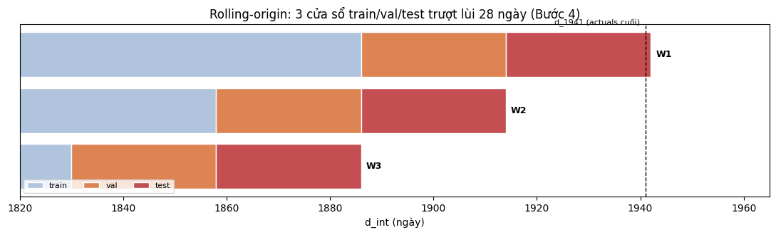
Hình 3.1: Thiết kế rolling-origin với ba cửa sổ lùi dần 28 ngày
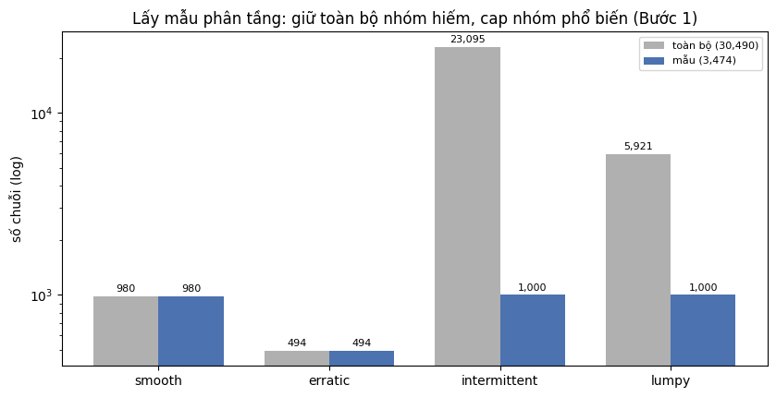
Hình 3.2: Lấy mẫu phân tầng theo nguyên tắc giữ nhóm hiếm và giới hạn nhóm phổ biến
Để đánh giá được độ ổn định và tránh rò rỉ, dữ liệu được chia theo thời gian thành ba cửa sổ rolling-origin, mỗi cửa sổ lùi 28 ngày so với cửa sổ trước, và mọi tập test đều nằm trong phạm vi đến d_1941 (Bảng 3.2). Mỗi cửa sổ gồm ba phần nối tiếp nhau: train (dữ liệu quá khứ), validation (28 ngày, dùng để hiệu chuẩn) và test (28 ngày tiếp theo).
Cửa sổ | Train (≤) | Validation | Test
W1 | d_1885 | d_1886-1913 | d_1914-1941
W2 | d_1857 | d_1858-1885 | d_1886-1913
W3 | d_1829 | d_1830-1857 | d_1858-1885
Bảng 3.2: Ba cửa sổ rolling-origin
Bước kiểm tra tự động (P1) cho thấy dữ liệu đáp ứng đầy đủ các điều kiện: train luôn đứng trước test, mỗi tập test đúng 28 ngày, các cửa sổ không chồng lấn nhau, bảng data_long có đủ 3.474 chuỗi (6.743.034 dòng), không có cặp (series_id, d_int) bị trùng và các cột khóa không bị thiếu giá trị.

3.4. Chống leakage và xây dựng đặc trưng
Nguyên tắc rất đơn giản, đó là không xáo trộn dữ liệu và mọi thao tác chỉ được nhìn về quá khứ. Với LightGBM, vì phải dự báo đủ 28 ngày test chỉ từ dữ liệu tính đến mốc dự báo, mọi đặc trưng lấy từ sales phải có độ trễ ít nhất bằng tầm dự báo (lag ≥ 28). Nếu dùng lag-1 thì mô hình sẽ cần giá trị của ngày hôm trước trong tập test, vốn chưa có tại thời điểm dự báo. LightGBM sử dụng các đặc trưng lag_28, lag_35, lag_56, các thống kê trượt rmean_28, rstd_28, rmean_7, số ngày kể từ lần bán gần nhất cùng các biến lịch, giá và SNAP. Hệ số chuẩn hóa của RMSSE và MASE cũng chỉ được tính trên tập train.

3.5. Quy trình xây dựng mô hình
Các mô hình cổ điển (Naive, SeasonalNaive(7), Croston, SBA, TSB, cài đặt bằng thư viện statsforecast) sinh dự báo điểm, sau đó được bọc NB để có 9 phân vị. Với LightGBM, mỗi cửa sổ có 9 mô hình riêng cho 9 mức phân vị, tập validation được dùng cho early-stopping và dự báo trên tập này được lưu lại để hiệu chuẩn, còn hiện tượng phân vị cắt nhau được xử lý bằng cách sắp xếp lại cho đơn điệu. Ba foundation model chạy zero-shot với context tính đến train_end: Chronos-Bolt sinh phân vị gốc (bị kẹp đuôi), TTM sinh dự báo điểm rồi bọc NB hoặc Poisson, còn Moirai-2 nội suy phân vị gốc rồi sắp xếp lại. Ở đây có một điểm bất đối xứng về tầm dự báo cần được làm rõ. Các mô hình cổ điển và LightGBM dự báo tập test ở h = 1 đến 28, trong khi ba foundation model lấy context đến train_end và dự báo 56 ngày (validation ứng với h = 1 đến 28, test ứng với h = 29 đến 56). Như vậy foundation model phải dự báo xa hơn trên tập test, còn phần dư dùng để hiệu chuẩn lại được tính ở tầm gần hơn, nên khoảng dự báo sau hiệu chuẩn có thể vẫn hơi hẹp. Vì thế, kết luận về foundation model nên được cân nhắc và lưu ý một cách cẩn thận.

3.6. Quy trình hiệu chuẩn và đánh giá
Toàn bộ quy trình được cố định trước khi xem kết quả (pre-registration) để tránh thiên lệch khi lựa chọn. Ở bước hiệu chuẩn, nghiên cứu dùng split-conformal một phía cho từng mức phân vị, phần dư được chuẩn hóa theo thang MAE của Naive trên từng chuỗi và chia theo nhóm nhu cầu (Mondrian). Tập hiệu chuẩn của mỗi cửa sổ chính là dự báo out-of-sample trên tập validation do các bước P3 và P4 cung cấp, nhờ đó không có rò rỉ và không mô hình nào được ưu ái hơn. Về chỉ số, RMSSE là chỉ số chính cho dự báo điểm (MASE là chỉ số phụ), WSPL là chỉ số chính cho dự báo xác suất (SPL là chỉ số phụ), ngoài ra còn có coverage ở các mức 50, 67, 95, 99, độ rộng khoảng 95% và độ chệch để phân tích lỗi. Kết quả được báo cáo ở cả dạng raw và calibrated, theo cả cách tổng hợp balanced và frequency-weighted. Cuối cùng là kiểm định, nghiên cứu sử dụng Diebold-Mariano dạng panel (gom cụm theo chuỗi, hiệu chỉnh Holm), kèm MCB để tham khảo, và áp dụng quy tắc tuyên bố thắng đã trình bày ở Mục 2.9.2.

CHƯƠNG 4: KẾT QUẢ THỰC NGHIỆM

4.1. Phân nhóm và đặc tính nhu cầu
Khi áp ngưỡng SBC lên 30.490 chuỗi, phân bố thu được rất mất cân bằng (Bảng 4.1). Hai nhóm thưa là intermittent (75,75%) và lumpy (19,42%) chiếm tới 95,17% tổng số chuỗi, trong khi smooth chỉ chiếm 3,21% và erratic 1,62%. Điều này phản ánh đúng thực tế bán lẻ trong M5, nơi phần lớn SKU bán lẻ tẻ. Trung bình, một chuỗi intermittent có khoảng 74% số ngày không bán được gì, ở lumpy con số này vào khoảng 60%.
Nhóm | Số chuỗi | Tỷ lệ | zero_rate (TB) | ADI (median) | CV² (median)
smooth | 980 | 3,21% | 0,138 | 1,18 | 0,37
erratic | 494 | 1,62% | 0,167 | 1,22 | 0,61
intermittent | 23.095 | 75,75% | 0,738 | 4,60 | 0,30
lumpy | 5.921 | 19,42% | 0,604 | 2,50 | 0,62
Bảng 4.1: Phân bố bốn nhóm nhu cầu trên toàn bộ 30.490 chuỗi
Từ phân bố này, nghiên cứu rút ra một số hệ quả cho cách làm. Với chuỗi thưa, chỉ số dự báo điểm ít ý nghĩa nên chỉ số xác suất phải được ưu tiên. Đánh giá cũng cần tách theo nhóm, nếu không các nhóm thưa sẽ lấn át tín hiệu của nhóm hiếm. Và khi gộp lại trên toàn tập, cần trọng số theo tần suất để kết luận khớp với tổng thể. Hình 4.1, Hình 4.2 và Hình 4.3 minh họa phân bố các nhóm, không gian ADI và CV² cũng như mức độ gián đoạn.
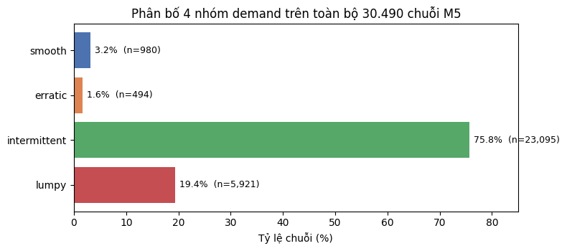
Hình 4.1: Phân bố và đặc trưng của bốn nhóm nhu cầu theo khung SBC
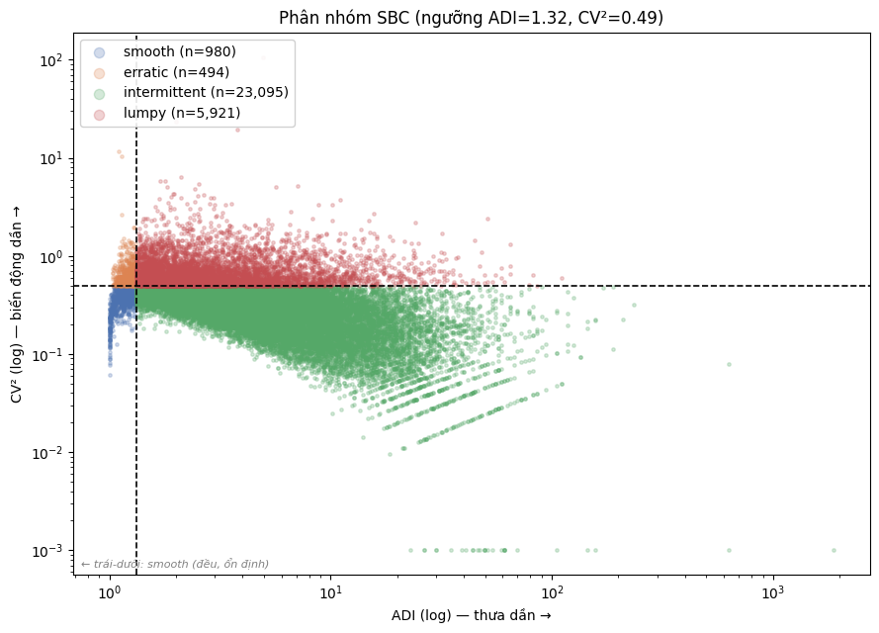
Hình 4.2: Không gian ADI và CV² cùng ranh giới bốn nhóm nhu cầu
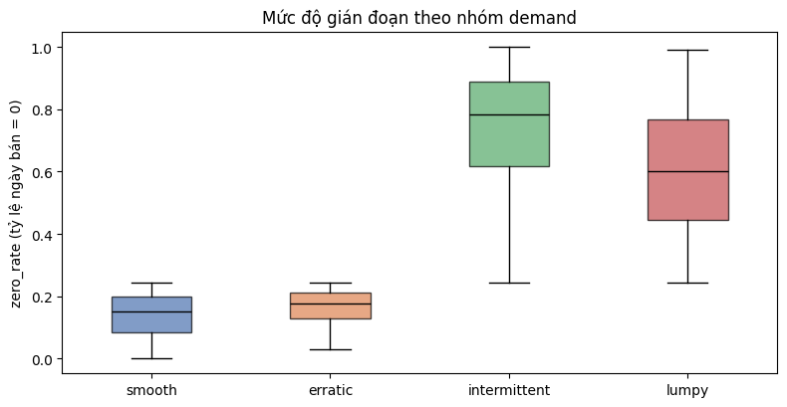
Hình 4.3: Tỷ lệ ngày không phát sinh nhu cầu (zero-rate) theo từng nhóm
Về mức tiêu thụ (Hình 4.4), nhu cầu trung bình mỗi ngày giảm khoảng 10 lần khi đi từ nhóm đều sang nhóm thưa: smooth khoảng 7,0 và erratic khoảng 6,8, trong khi intermittent chỉ khoảng 0,63 và lumpy khoảng 1,58. Về mùa vụ (Hình 4.5), chu kỳ tuần thể hiện rất rõ, nhu cầu cuối tuần cao hơn ngày thường khoảng 31%, còn chu kỳ năm khá nhẹ với đỉnh vào tháng 8 và đáy vào tháng 1. Điều này lý giải vì sao SeasonalNaive(7) là một mốc so sánh hợp lý và vì sao đặc trưng ngày trong tuần có giá trị. Một điểm đáng chú ý là ngày lễ, sự kiện hầu như không làm tăng nhu cầu trung bình, thậm chí còn giảm nhẹ. Có lẽ cờ sự kiện nên được tách theo từng loại thay vì gộp chung. Ngược lại, SNAP làm tăng nhu cầu ở tất cả các nhóm (Hình 4.6), mạnh nhất ở lumpy (16,2%) và erratic (13,8%), thấp nhất ở intermittent (9,7%). Đây là một tín hiệu ngoại sinh ổn định mà các mô hình học máy có thể tận dụng.
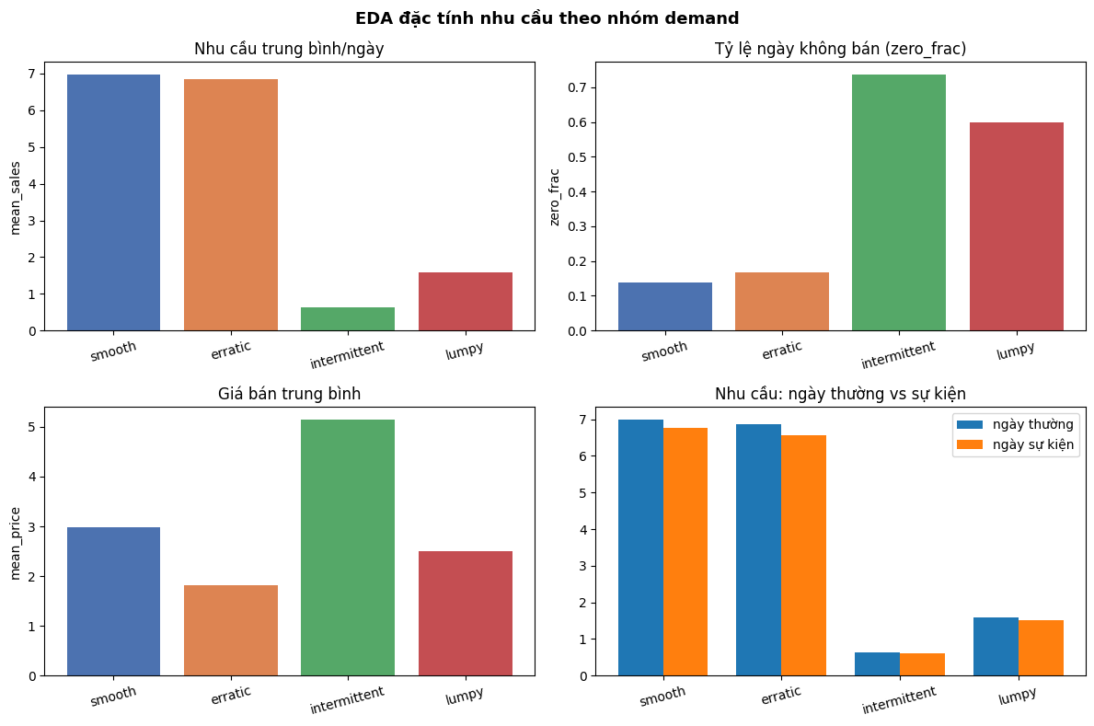
Hình 4.4: Nhu cầu trung bình và cấu trúc tiêu thụ theo nhóm
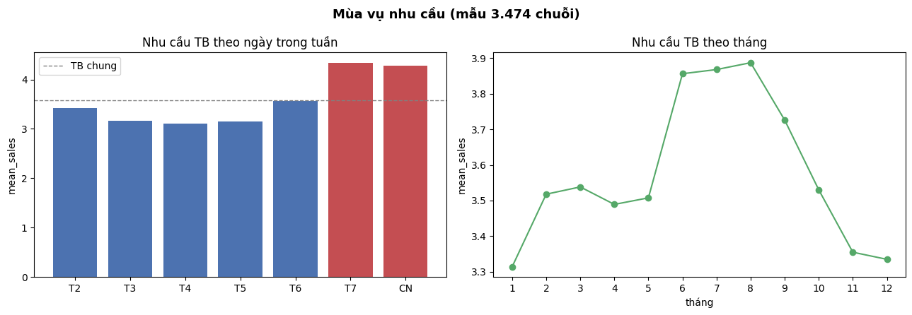
Hình 4.5: Mùa vụ theo ngày trong tuần và theo tháng
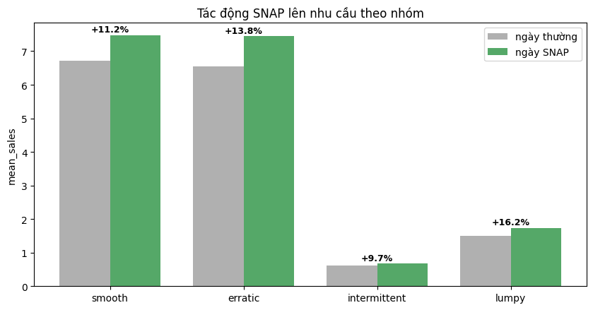
Hình 4.6: Ảnh hưởng của SNAP lên nhu cầu theo từng nhóm

4.2. Hành vi dự báo của các mô hình
Trước khi so sánh bằng số liệu, cần hiểu cách mỗi họ mô hình tạo ra dự báo. Với LightGBM (Hình 4.7), mức độ quan trọng của đặc trưng cho thấy nhu cầu gần đây đóng vai trò chi phối: rmean_28 (khoảng 67%) và rstd_28 (khoảng 17%) chiếm phần lớn, các giá trị trễ đơn thuần chỉ đóng góp nhỏ. Điều này không lạ. Xét đường trung vị (Hình 4.8), LightGBM bám theo mùa vụ tuần sát nhất, còn Croston và Naive cho đường trơn hoặc phẳng hơn do được tạo từ dự báo điểm rồi bọc NB.
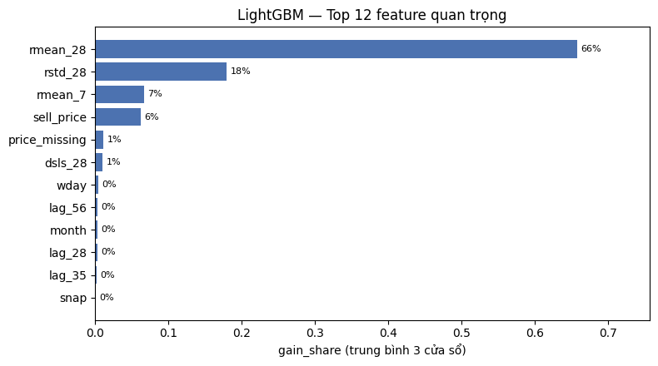
Hình 4.7: Mức độ quan trọng của các đặc trưng trong LightGBM
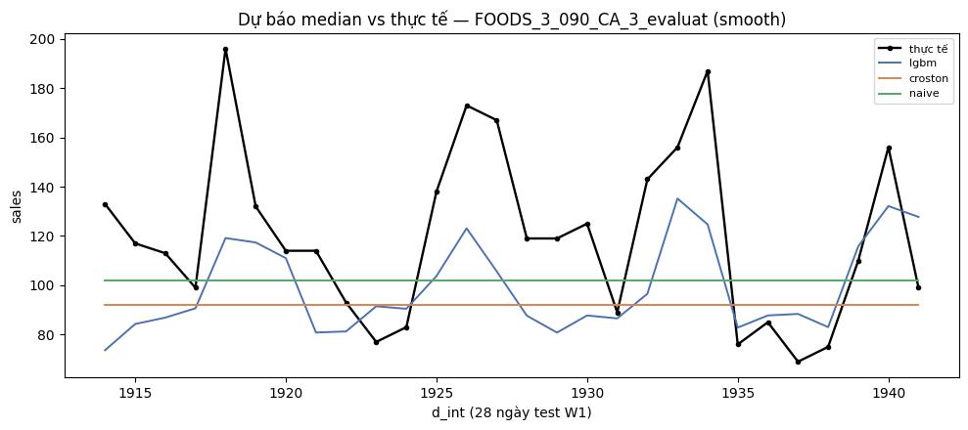
Hình 4.8: Dự báo trung vị của các mô hình so với giá trị thực tế
Về độ rộng khoảng dự báo (Hình 4.9 và Hình 4.10), LightGBM với phân vị gốc cho khoảng hẹp hơn, còn các mô hình cổ điển bọc NB cho khoảng rộng hơn. Theo nghiên cứu, khác biệt này chủ yếu do cách tạo phân phối chứ chưa hẳn do năng lực dự báo. Đó cũng là lý do cần hiệu chuẩn chung ở Mục 4.5 trước khi tính coverage và SPL chính thức.
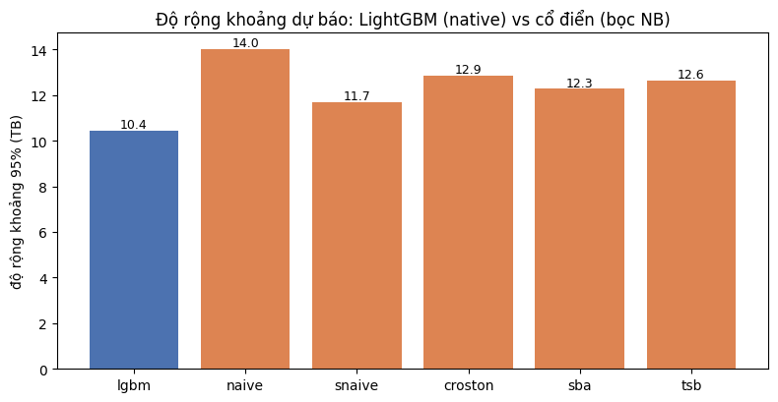
Hình 4.9: Độ rộng khoảng dự báo của nhóm cổ điển so với LightGBM
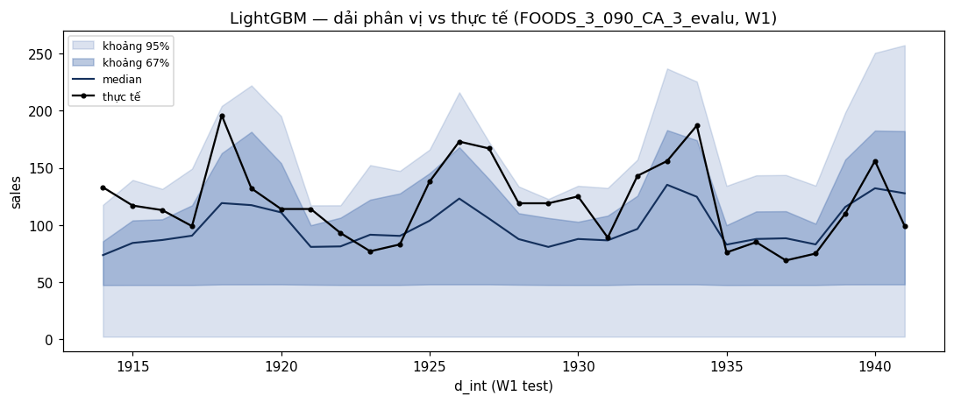
Hình 4.10: Các dải phân vị của LightGBM so với giá trị thực tế
Đối với foundation model, Hình 4.11 cho thấy ba mô hình bám theo mùa vụ ở các mức độ khác nhau. Hình 4.12 và Hình 4.13 làm rõ đặc điểm phần đuôi: Chronos và Moirai bị kẹp đuôi trong khoảng [0,1; 0,9] nên hồ sơ phân vị phẳng ở hai đầu, còn TTM được bọc NB nên đuôi trải đều hơn và có khoảng rộng nhất. Hình 4.14 so sánh độ rộng phân phối và chi phí tính toán. Với ba cửa sổ và 3.474 chuỗi, Chronos-Bolt mất khoảng 93,5 giây, Moirai-2 khoảng 36,7 giây, còn TTM chỉ khoảng 8,0 giây, tức Chronos chậm hơn TTM gần 12 lần.
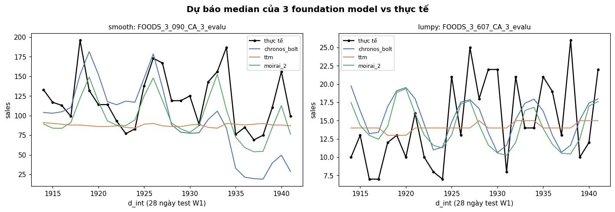
Hình 4.11: Dự báo trung vị của ba foundation model so với giá trị thực tế
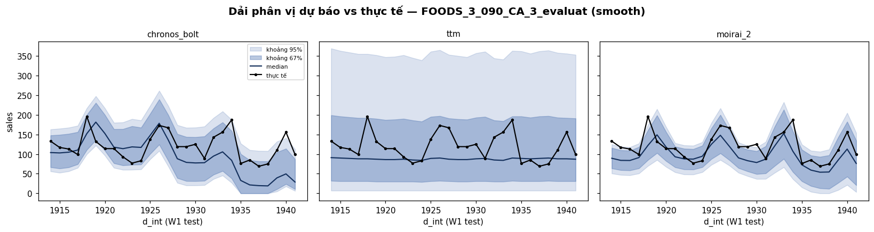
Hình 4.12: Các dải phân vị của ba foundation model so với giá trị thực tế
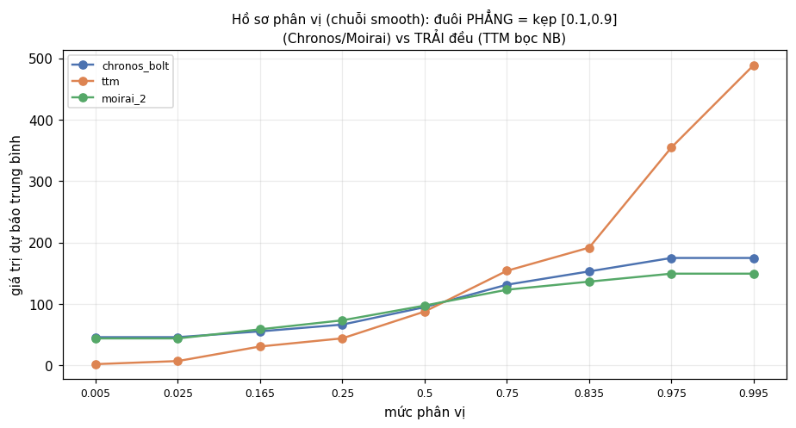
Hình 4.13: Hồ sơ phân vị của foundation model ở phần đuôi
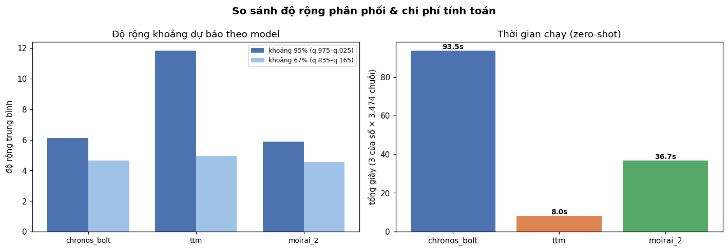
Hình 4.14: Độ rộng phân phối và chi phí tính toán của các foundation model

4.3. Chất lượng dự báo xác suất theo WSPL
Xét theo tiêu chí chính là WSPL (sau hiệu chuẩn) và lấy trung bình trên ba cửa sổ, LightGBM đạt giá trị thấp nhất ở cả hai cách tổng hợp, với 0,252 theo balanced và 0,265 theo frequency-weighted. Xếp tiếp theo là Moirai-2 (0,260 và 0,285) và Chronos-Bolt (0,274 và 0,302). Khi xét riêng từng nhóm (Bảng 4.2), LightGBM dẫn đầu ở ba trên bốn nhóm (smooth, intermittent, lumpy), còn Moirai-2 cho kết quả tốt nhất ở nhóm erratic.
Model | smooth | erratic | intermittent | lumpy
naive | 0,294 | 0,368 | 0,398 | 0,431
snaive | 0,254 | 0,340 | 0,374 | 0,413
croston | 0,211 | 0,301 | 0,316 | 0,356
sba | 0,211 | 0,298 | 0,316 | 0,355
tsb | 0,216 | 0,305 | 0,318 | 0,362
lgbm | 0,200 | 0,248 | 0,260 | 0,300
chronos_bolt | 0,211 | 0,254 | 0,300 | 0,330
ttm | 0,224 | 0,307 | 0,331 | 0,375
moirai_2 | 0,210 | 0,241 | 0,284 | 0,306
Bảng 4.2: WSPL sau hiệu chuẩn theo mô hình và nhóm nhu cầu (giá trị in đậm là tốt nhất của mỗi cột)
Có một chi tiết dễ bị hiểu sai: cả hai cách tổng hợp đều được tính trên cùng mẫu 3.474 chuỗi. Cách balanced lấy trung bình đều trên 4 nhóm, còn cách frequency-weighted gán trọng số theo tỷ lệ của từng nhóm trong tổng thể 30.490 chuỗi, vì vậy hai nhóm intermittent và lumpy có ảnh hưởng lớn hơn. Đây không phải là kết quả chạy lại trên toàn bộ 30.490 chuỗi. Hình 4.15 thể hiện trực quan thứ hạng theo WSPL.
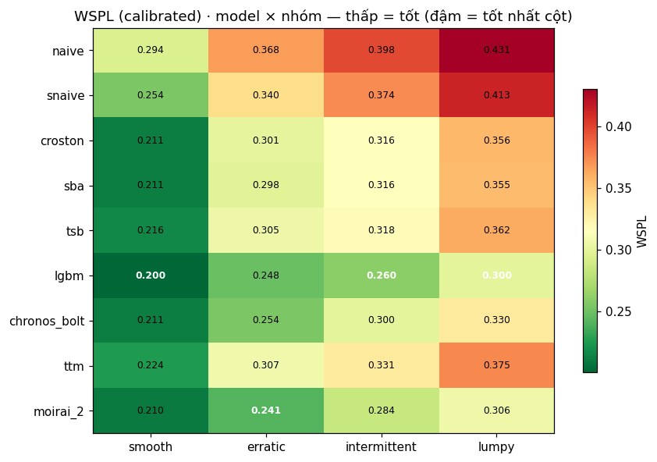
Hình 4.15: Bản đồ nhiệt WSPL sau hiệu chuẩn theo mô hình và nhóm nhu cầu

4.4. Độ chính xác điểm theo RMSSE
Kết quả về độ chính xác điểm (RMSSE sau hiệu chuẩn) cũng cho thứ hạng tương tự WSPL. LightGBM dẫn đầu ở nhóm smooth (0,737), intermittent (0,803) và lumpy (0,726), còn Moirai-2 tốt nhất ở nhóm erratic (0,687). Naive và SeasonalNaive cho kết quả kém nhất ở tất cả các nhóm (Hình 4.16).
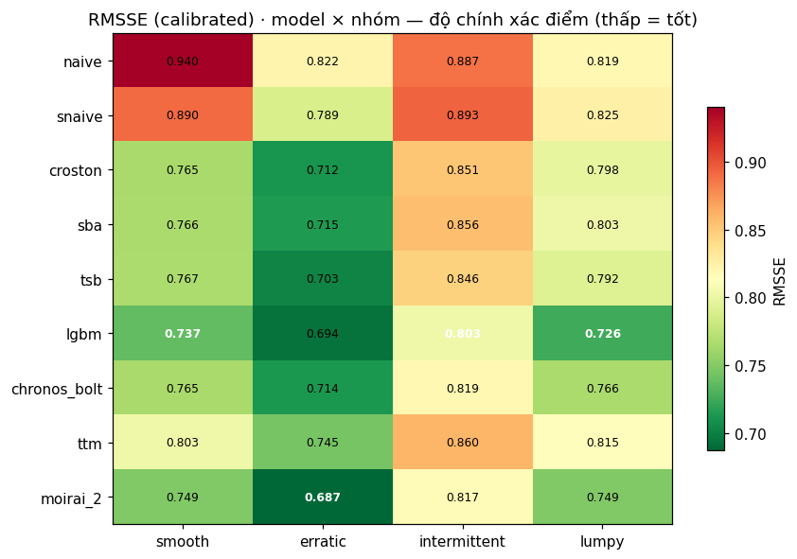
Hình 4.16: Bản đồ nhiệt RMSSE sau hiệu chuẩn theo mô hình và nhóm nhu cầu

4.5. Hiệu chuẩn độ phủ
Trước khi hiệu chuẩn, Chronos và Moirai bị thiếu phủ ở phần đuôi (coverage-95 chỉ khoảng 0,75 do bị kẹp trong khoảng [0,1; 0,9]), trong khi các mô hình bọc NB (Croston, SBA, TSB) lại hơi thừa phủ (khoảng 0,98). Sau khi áp dụng split-conformal, coverage của mọi mô hình đều nằm trong khoảng 0,95 đến 0,99 (Hình 4.17 và Hình 4.18). Bước hiệu chuẩn chung đã làm đúng việc của nó. Bỏ qua bước này thì bảng xếp hạng sẽ phản ánh lớp bọc nhiều hơn là bản thân mô hình.
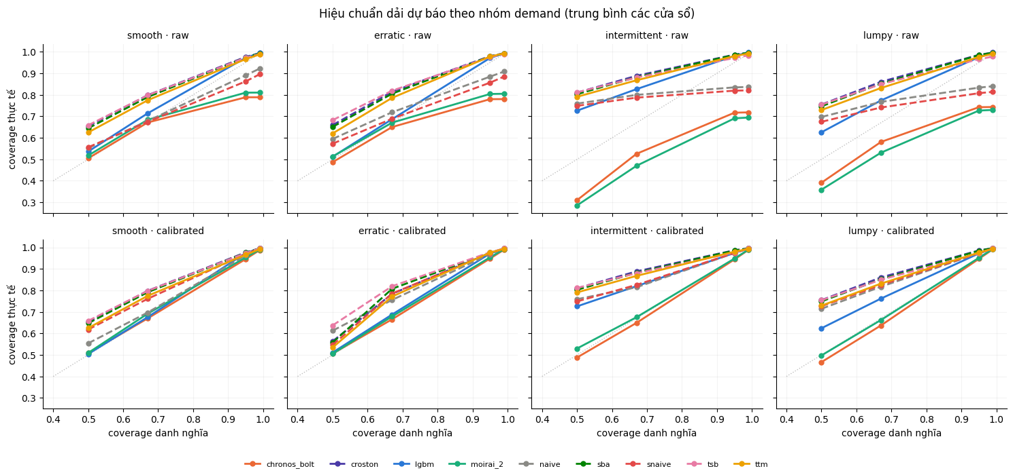
Hình 4.17: Coverage danh nghĩa so với coverage thực tế trước và sau hiệu chuẩn
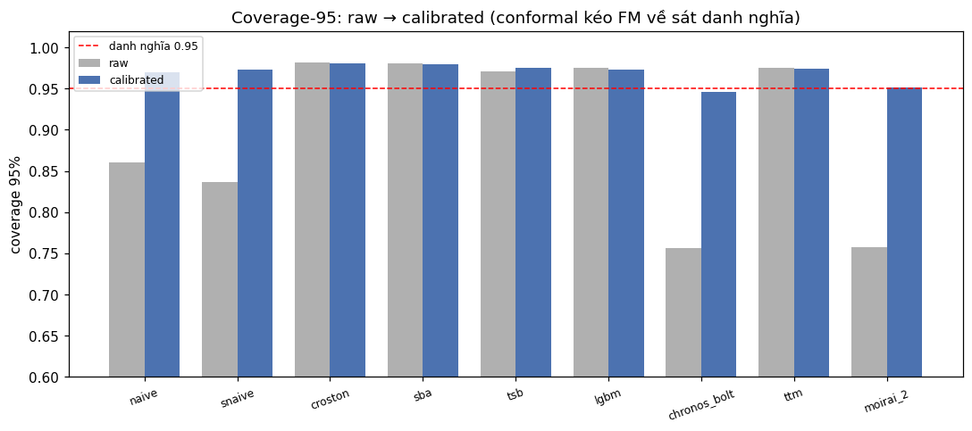
Hình 4.18: Coverage-95 của các mô hình trước và sau hiệu chuẩn
Với dữ liệu đếm có giá trị nhỏ nhất bằng 0, khi phân vị 2,5% bằng 0 thì giá trị thực tế không thể rơi xuống dưới cận dưới. Do đó coverage-95 thực tế hội tụ về khoảng 0,975 thay vì đúng 0,95. Đây là đặc điểm của dữ liệu gián đoạn chứ không phải lỗi hiệu chuẩn, và ở phía cận trên, phía quan trọng cho quyết định tồn kho, coverage vẫn đạt mức danh nghĩa.

4.6. Kiểm định thống kê và bảng quyết định
Khi áp dụng quy tắc tuyên bố thắng lên kết quả WSPL sau hiệu chuẩn (Bảng 4.3), chỉ có nhóm smooth cho kết luận chắc chắn về mặt thống kê. Ở nhóm này, LightGBM thắng rõ và tốt hơn mô hình đứng thứ hai 4,9% với p = 0,007 (DM, hiệu chỉnh Holm). Ở ba nhóm còn lại (erratic, intermittent, lumpy), nhiều mô hình tương đương nhau về mặt thống kê (p lớn hơn nhiều so với 0,05). Khi đó, nghiên cứu khuyến nghị dùng mô hình đơn giản, chi phí thấp như SeasonalNaive hay Croston, dù xét riêng WSPL thì mô hình tốt nhất lần lượt là Moirai-2 (erratic) và LightGBM (intermittent, lumpy).
Nhóm | Khuyến nghị | Mạnh nhất | Kết luận | Chênh á quân | p (DM, Holm) | Cov-95
smooth | LightGBM | lgbm | thắng rõ | +4,9% | 0,007 | 0,974
erratic | SeasonalNaive | moirai_2 | tương đương | +3,1% | 0,418 | 0,973
intermittent | Croston | lgbm | tương đương | +9,4% | 0,163 | 0,987
lumpy | LightGBM | lgbm | tương đương | +2,2% | 0,302 | 0,972
Bảng 4.3: Mô hình khuyến nghị cho từng nhóm nhu cầu và kết quả kiểm định (theo WSPL sau hiệu chuẩn)

4.7. Phân tích lỗi
Bảng 4.4 phân tích lỗi hệ thống của các mô hình được khuyến nghị. Trường hợp đáng chú ý nhất là Croston ở nhóm intermittent, với độ chệch âm khá lớn (−0,831) và tỷ lệ dự báo vượt (over_rate) rất thấp (0,073). Kết quả này phản ánh đúng bản chất của nhu cầu gián đoạn: trung vị thường bằng 0 nên lỗi chủ yếu là dự báo thấp ở những chuỗi có nhiều giá trị 0, chứ không phải khoảng dự báo bị sai lệch có hệ thống (coverage vẫn ổn định ở mức 0,987). Ở các nhóm còn lại, độ chệch nhỏ và tỷ lệ dự báo vượt, dự báo thiếu tương đối cân bằng.
Nhóm | Model | zero_rate | bias | over_rate | under_rate | Cov-95
smooth | lgbm | 0,138 | −0,149 | 0,501 | 0,499 | 0,974
erratic | snaive | 0,167 | −0,107 | 0,517 | 0,483 | 0,973
intermittent | croston | 0,738 | −0,831 | 0,073 | 0,332 | 0,987
lumpy | lgbm | 0,604 | −0,389 | 0,481 | 0,406 | 0,972
Bảng 4.4: Lỗi hệ thống của mô hình khuyến nghị (chuẩn hóa theo thang đo)

CHƯƠNG 5: KẾT LUẬN VÀ HƯỚNG PHÁT TRIỂN

5.1. Kết luận
Nghiên cứu đã xây dựng và kiểm chứng một khung so sánh công bằng giữa ba họ mô hình dự báo xác suất cho nhu cầu gián đoạn, có phân nhóm theo đặc tính nhu cầu, trên bộ dữ liệu M5. Kết quả cho phép trả lời hai câu hỏi nghiên cứu như sau:
- Về việc chọn mô hình cho từng loại nhu cầu, với nhóm nhu cầu đều và ổn định (smooth), LightGBM thắng rõ về mặt thống kê (p = 0,007). Với ba nhóm còn lại (erratic, intermittent, lumpy), chiếm khoảng 95% số chuỗi, kiểm định không tách được các mô hình khỏi nhau. Do đó có thể dùng các mô hình cổ điển chi phí thấp (SeasonalNaive, Croston) làm lựa chọn mặc định, hoặc dùng LightGBM làm lựa chọn chung khá an toàn vì mô hình này có WSPL tổng thể thấp nhất.
- Về câu hỏi foundation model có tốt hơn hay không, kết quả cho thấy Moirai-2 nhỉnh hơn ở nhóm erratic nhưng chưa đạt ngưỡng ý nghĩa thống kê, trong khi chi phí tính toán cao hơn nhiều (Chronos mất khoảng 93,5 giây so với khoảng 8,0 giây của TTM). Vì vậy, chưa có đủ bằng chứng để ưu tiên dùng foundation model zero-shot trên M5 nếu đánh giá theo tiêu chí xác suất.
Ngoài hai câu trả lời trên, nghiên cứu còn rút ra hai nhận xét về cách làm. Nếu không phân nhóm theo đặc tính nhu cầu, con số trung bình trên toàn tập sẽ che mất khác biệt giữa các nhóm. Hiệu chuẩn split-conformal chung cũng là bước quan trọng không bỏ qua được nếu muốn so sánh công bằng, bởi nó khắc phục được tình trạng thiếu phủ ở phần đuôi của foundation model và đưa coverage-95 từ khoảng 0,75 lên sát mức 0,95. Nói gọn lại, chọn mô hình nào còn tùy nhóm nhu cầu. Ở phần lớn dữ liệu, khác biệt giữa các mô hình vẫn nằm trong sai số thống kê, nên khi hiệu năng ngang nhau, phương án rẻ hơn được xem là lựa chọn hợp lý hơn.

5.2. Hạn chế của nghiên cứu
- Rò rỉ từ dữ liệu tiền huấn luyện của foundation model chưa loại trừ được hoàn toàn. Model card đã được đối chiếu và cho thấy rủi ro rò rỉ trực tiếp là thấp, nhưng do các corpus quy mô lớn không được công bố đầy đủ nên kết luận vẫn cần thận trọng.
- Tầm dự báo giữa các họ mô hình chưa đối xứng. Các mô hình cổ điển và LightGBM dự báo tập test ở h = 1 đến 28, còn ba foundation model dự báo tập test ở h = 29 đến 56 (phần h = 1 đến 28 được dùng làm validation để hiệu chuẩn). Vì phần dư dùng để hiệu chuẩn được tính ở tầm gần hơn so với tập test, khoảng dự báo của foundation model sau hiệu chuẩn có thể vẫn còn hơi hẹp.
- Coverage mang tính rời rạc. Do dữ liệu đếm có giá trị nhỏ nhất bằng 0, coverage-95 hội tụ về khoảng 0,975 thay vì đúng 0,95.
- Mọi chỉ số đều được tính trên mẫu phân tầng 3.474 chuỗi. Kết quả frequency-weighted chỉ tái tạo tỷ trọng của tổng thể 30.490 chuỗi thông qua trọng số chứ chưa được tính lại trực tiếp trên toàn bộ dữ liệu, nên kết luận ở quy mô đầy đủ cần được kiểm chứng thêm.
- Thử nghiệm few-shot cho foundation model mới dừng ở mức đề xuất và chưa được thực hiện.

5.3. Hướng phát triển
Từ những hạn chế trên, việc cần được ưu tiên thực hiện trước tiên là tính lại trực tiếp trên toàn bộ 30.490 chuỗi, để kết luận không còn phải dựa vào trọng số. Kế đến là thử few-shot hoặc fine-tune nhẹ foundation model trên một phần dữ liệu train để xem mô hình có tốt hơn khi được thích nghi với M5 hay không. Với những mô hình hỗ trợ covariate, có thể bổ sung giá, SNAP và sự kiện theo từng loại. Kết hợp nhiều mô hình cũng là hướng đáng thử, vì với nhu cầu gián đoạn cách này thường cho kết quả ổn định hơn. Xa hơn, nghiên cứu hướng tới việc khảo sát có hệ thống sự đánh đổi giữa chi phí và hiệu năng để hỗ trợ quyết định triển khai ở quy mô hàng chục nghìn SKU.

DANH MỤC TÀI LIỆU THAM KHẢO
[1] Makridakis, S., Spiliotis, E., & Assimakopoulos, V. (2022). The M5 Accuracy competition: Results, findings and conclusions. International Journal of Forecasting.
[2] M5 Forecasting Accuracy and Uncertainty. Kaggle/Walmart (M-competitions).
[3] Syntetos, A. A., & Boylan, J. E. (2005). The accuracy of intermittent demand estimates. International Journal of Forecasting, 21(2), 303-314.
[4] Croston, J. D. (1972). Forecasting and stock control for intermittent demands. Operational Research Quarterly, 23(3), 289-303.
[5] Teunter, R. H., Syntetos, A. A., & Babai, M. Z. (2011). Intermittent demand: Linking forecasting to inventory obsolescence (TSB). European Journal of Operational Research.
[6] Ke, G., et al. (2017). LightGBM: A highly efficient gradient boosting decision tree. NeurIPS.
[7] Ansari, A. F., et al. (2024). Chronos: Learning the Language of Time Series. TMLR. arXiv:2403.07815.
[8] Ekambaram, V., et al. (2024). Tiny Time Mixers (TTM): Fast pre-trained models for enhanced zero/few-shot forecasting. arXiv:2401.03955.
[9] Woo, G., et al. (2024). Unified Training of Universal Time Series Forecasting Transformers (Moirai / Moirai-2). Salesforce.
[10] Vovk, V., Gammerman, A., & Shafer, G. Algorithmic Learning in a Random World (Conformal prediction).
[11] Romano, Y., Patterson, E., & Candès, E. (2019). Conformalized Quantile Regression. NeurIPS.
[12] Gibbs, I., & Candès, E. (2021). Adaptive conformal inference under distribution shift. NeurIPS.
[13] Diebold, F. X., & Mariano, R. S. (1995). Comparing predictive accuracy. Journal of Business & Economic Statistics, 13(3), 253-263.
[14] Harvey, D., Leybourne, S., & Newbold, P. (1997). Testing the equality of prediction mean squared errors. International Journal of Forecasting.
[15] Koning, A. J., Franses, P. H., Hibon, M., & Stekler, H. O. (2005). The M3 competition: Statistical tests of the results (MCB). International Journal of Forecasting.
[16] Wang, X., Kang, Y., & Petropoulos, F. (2024). Combining probabilistic forecasts of intermittent demand. European Journal of Operational Research.

